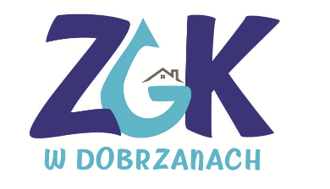

ZAKŁAD GOSPODARKI KOMUNALNEJ
W DOBRZANACH
INFORMUJE, ŻE ODCZYTY WODOMIERZY
ZA MIESIĄC LUTY
ODBĘDĄ SIĘ W DNIACH:

DATA ODCZYTU MIEJSCOWOŚĆ:
15.02.2023 r. | Kępno , Mosina, Lutkowo
16.02.2023 r. | Szadzko, Odargowo
17.02.2023 r. | Dolice, Grabnica, Krzemień,
20.02.2023 r. | Błotno, Bytowo,
21.02.2023 r. | Sierakowo, Ognica
22.02.2023 r. | Dobrzany: Leśna, Cicha, Spokojna, Ogrodowa, Pogodna, Spacerowa, Wiosenna, Zaułkowa, Zielona, Majowa, Robotnicza, Lipowa, Orzechowa, Spółdzielcza, Sportowa
23.02.2023 r. | Dobrzany:, Mickiewicza, Zacisze, Słoneczna, Wąska, Podgórna, Strażacka, Szkolna
24.02.2023 r. | Dobrzany: Armii Krajowej, Mostowa, Parkowa, Rzeczna, Staszica, Krótka, Kościuszki, Cmentarna, Przechodnia, Radosna
27.02.2023 r. | Biała, Kozy
28.02.2023 r. | Dobrzany: Jana Pawła II , Stargardzka  Firmy: Forest, Colint, Nadleśnictwo, Szkoła, Skatom

Prosimy o PODAWANIE STANU WODOMIERZA TELEFONICZNIE NA NUMER INKASENTA : 511 519 533,
LUB BIURA ZGK 519 566 503 , 915620 201 wew. 26 .
Jednocześnie zastrzegamy, że z przyczyn od nas niezależnych terminy mogą ulec zmianie.

